**«Из истории моей семьи. Женская доля»**

У каждого человека в мире есть семья. Есть отец, мать, братья, сёстры, бабушки, дедушки, а также прабабушки и прадедушки. То есть родственники, о которых каждый человек помнит, заботится, любит.

Я уже не раз задумывался об истории моей семьи. Часто расспрашиваю бабушку о её семье: как они жили, чем занимались, что умели и т.д? Мне интересно всё: как звали моих предков? Сколько у них было детей? Какие награды они имели? Когда узнаёшь, что твой прадедушка отличился в бою или в труде, то испытываешь чувство гордости за них и радуешься, что именно у тебя такой прадедушка.

А разве неинтересно узнать, как складывалась жизнь людей в начале 20 века? А потом сравнить с жизнью людей 21 века.

Мне очень повезло, что я смог узнать о жизни своих родственников с 1916 года. Теперь я начинаю понимать о трудностях жизни того времени.

Наше время совсем иное. Но в каждом времени есть своя изюминка!

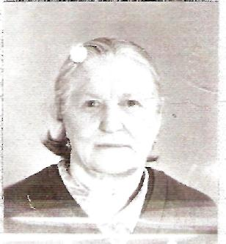***Моя прабабушка, Ерюкова (Пермитина) Мария Михайловна,*** родилась 24 июля 1916 года в селе Томилово Мошковского района. Это были трудные годы для её родителей. И когда подошло время учиться, мама её не отпустила в школу, сказав ей, что это необязательно. Девочка должна уметь вести хозяйство. Вот выйдешь замуж и учеба не понадобиться. И моя прабабушка рано научилась вышивать, вязать, прясть пряжу. А кроме этого она помогала своей маме ткать холсты изо льна, обрабатывать его. В те времена в основном делали всю работу вручную, что было нелегко. Летом она вместе с родителями запасала сено на зиму для скота, пасла гусей, научилась доить корову.

В 18 лет прабабушка вышла замуж за Ерюкова Семёна Кузьмича и переехала с ним в село Мошнино. Стала работать дояркой в колхозе. Так как не хватало техники, в промежутках между доением коров, а летом их доили рано утром и вечером, все работали на полях сверхурочно. Вручную убирали пшеницу, овёс, лён. За работу получали трудодни или как их называли "палочки", каждый отработанный день отмечался, в рабочем табеле просто палочкой-I, кто больше отработает, тот больше получал муки и продуктов, деньги давали редко. Поэтому в выходной день, воскресенье, прабабушка ходила в район пешком (9км), нагрузившись молоком, сметаной или маслом, на базар, чтобы продать и получить за них деньги, накопить и потом купить одежду или обувь.

В 1936г. у неё родился первый ребенок – девочка, Александра, через два года родилась Валентина. В 1939 году мужа забрали на фронт, на финскую войну, а потом на ВОВ, прабабушка осталась с двумя маленькими детьми на руках и ждала третьего ребёнка, которого её муж так и не увидел. Он погиб. В этот же, 1941год, погибли не только её муж, а еще отец и брат.

Это были самые трудные годы в жизни прабабушки, по словам моей бабушки, она вспоминала о них со слезами на глазах. В селе остались только женщины, дети и старики, которых не взяли на фронт. Работали с раннего утра до позднего вечера. Зимой было труднее всего. Приходилось доить по 25 коров каждой доярке, ухаживать за телятами, самим убирать навоз, гонять на речку коров на водопой, рубить прорубь топорами и ломами. Летом косили сено вручную и ставили стога, делали всё - знали, что это нужно. Сколько людей тогда умерло от холода и голода. Сколько слёз было пролито матерями, жёнами, близкими и родными. Не было в селе человека, которого не коснулось бы горе. Когда моя прабабушка рассказывала об этом моей бабушке, она всегда плакала и не могла поверить в то, как могли они так работать и за себя, и за мужчин.

Хлеб в войну давали по граммам, на ее семью приходилось 500г. в день.

В первую очередь прабабушка кормила детей, а себе уже, что останется. Муку мололи сами. В селе отличившимся работникам давали мешок муки на месяц, а кто не хотел работать, давали по 1кг. Одевались во что могли. Одежду в магазины не завозили, поэтому дети и взрослые ходили в штопанной на десять раз одежде.

В молодые годы прабабушка была хорошей рукодельницей: много вышивала, вязала, а в тяжелые военные годы всё своё рукоделие выменивала на еду и одежду.

Во время войны в село были высланы поволжские немцы, кто семьями, кто в одиночку. Они, как и все, помогали фронту и работали наравне со всеми.

Среди них был Вильгельм Антон Филиппович, за которого после войны и вышла замуж моя прабабушка. У неё родились ещё три девочки и три мальчика. Гражданским браком они прожили 45 лет, воспитали и дали образование девятерым детям. За рождение детей прабабушка получила ордена 3,2,1степени «Материнская слава» и «Медаль материнства» 1степени.

С детьми прабабушке некогда было сидеть дома, нужно было работать, ведь семья была большая, и прадедушке одному было бы трудно всех прокормить. С маленькими детьми оставались старшие. Но прабабушка успевала всё: и приготовить еду, и постирать, и связать, и сшить, и на работу сходить.

Работала она и дояркой, и телятницей, и почтальоном, и истопником в клубе. К любой работе относилась очень добросовестно и если бы была грамотна, то добилась бы больших успехов в труде. Ведь она, несмотря на свой возраст, не сидела «сложа руки», а все делала по дому сама. Летом ухаживала за огородом: выращивала лук, морковь, и другие овощи. Зимой топила печь, во всем остальном ей помогали дети, внуки, правнуки. Всех она любила, за всех переживала и всем всегда желала только добра.

Я прабабушку не помню, так как был совсем мал, когда её не стало, и не могу представить, как она жила в то время, когда нас ещё не было, но глядя на старые фотографии, можно было только догадываться, какую трудную и нелегкую жизнь она прожила. В селе её все знали, уважали и до сих вспоминают только добрыми словами. Я горжусь своей прабабушкой, потому что она была очень трудолюбивой и своих детей, внуков учила также относится к труду.

А ещё - это большая и дружная семья. Если все соберутся, то больше 60 человек будет. И всему голова была – прабабушка, гостеприимная, весёлая и всегда рада всем хорошим людям. Она прожила долгую (90 лет) трудную жизнь, но вместе с тем интересную и насыщенную событиями.

Моя прабабушка смогла пережить трагические смерти первого мужа, брата, отца, двух своих детей, внука. Это было действительно нелегко. Вместе с мужем Антоном она переживала и его невзгоды. Ведь когда её бывшая свекровь узнала, что её невестка выходит замуж за немца, было столько негативных эмоций со стороны всех родственников и соседей. Но моя прабабушка оказалась очень сильной женщиной, и судьба наградила её за терпение, потому что Антон Филиппович был чудесным человеком, а самое главное добрым и отзывчивым. По словам бабушки я узнал, что прадедушка был настоящим отцом для всех детей, и что она только в 15 лет узнала о том, что её старшие сёстры по отчеству Семёновны, потому что взрослые об этом никогда не говорили. В семье всегда была спокойная обстановка: старшие работали, а младшие учились.

Я горжусь своей прабабушкой и хочу вырасти таким же трудолюбивым и стойким, чтобы быть полезным не только своей семье, но и своей стране.

Львов Игорь

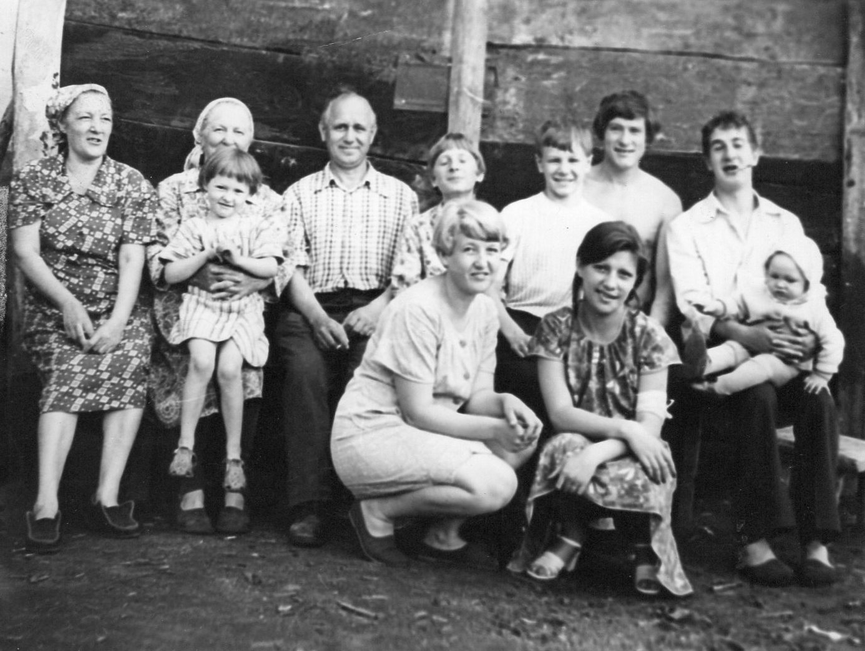

С внуками, правнуками и старшей дочерью.

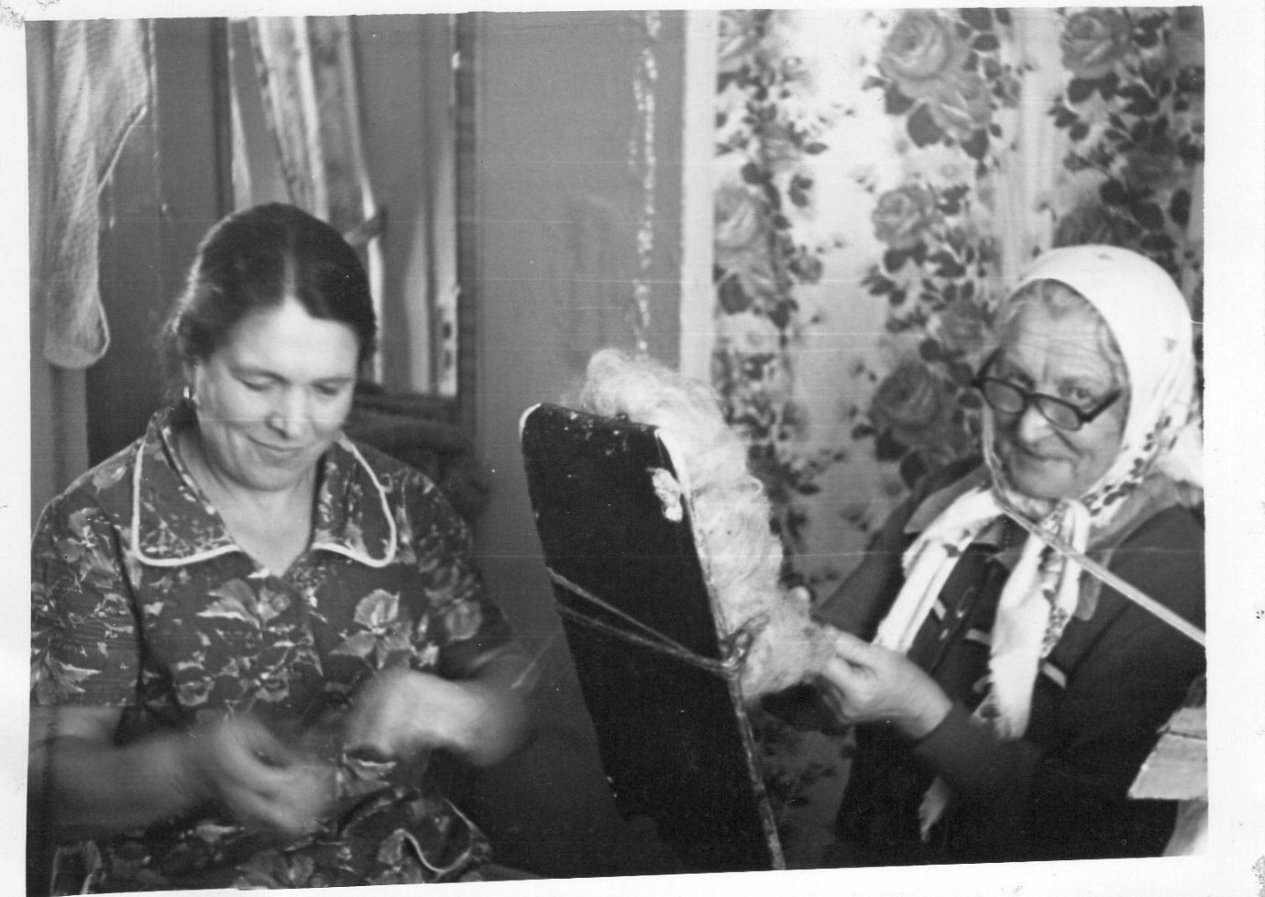

За пряжей со средней дочерью.